Anexa nr. 1 la PHCL nr.28 din 19.05.2026

Convenţie de constituire a dreptului uz, servitute și acces la utilităţile publice
Nr. Înreg. SJ149286/06.05.2026

Între subscrisele părţi contractante:
Comuna Horoatu Crasnei, prin Consiliul Local al comunei Horoatul Crasnei, cu sediul în localitatea Horoatu Crasnei, nr.83, județul Sălaj, Cod Fiscal 4495085, reprezentat prin Primar Mirișan Marian, în calitate de PROPRIETAR asupra terenurilor înscrise în:
- Cartea Funciară Nr. 51202 Horoatu Crasnei, teren situat administrativ în jud. Sălaj, UAT Horoatu Crasnei, loc. Stârciu, strada TODI,
- Cartea Funciară Nr. 51734 Horoatu Crasnei, teren situat administrativ în jud. Sălaj, UAT Horoatu Crasnei, loc. Stârciu, strada Ghita Jighii,
- Cartea Funciară Nr. 51788 Horoatu Crasnei, teren situat administrativ în jud. Sălaj, UAT Horoatu Crasnei, loc. Stârciu, DC 79, Km 2+509 – km 5+340,
şi
DISTRIBUȚIE ENERGIE ELECTRICĂ ROMANIA SA, cu sediul în municipiul Cluj-Napoca, str. Arinilor, nr. 22B, jud. Cluj, telefon 0264/205.069, fax 0264/205.998, e-mail office@distributie-energie.ro, înregistrată la Oficiul Registrului şi Comerţului cu numărul J2002000352121, CIF RO 14476722, cont bancar nr. RO07BTRL01301202891530XX, deschis la Banca Transilvania,
prin Sucursala ZALĂU, cu sediul în municipiul Zalău, b-dul Mihai Viteazul, nr. 79, jud. Sălaj, tel. 0260-605746, fax 0260-605704, înregistrată la Oficiul Registrului Comerţului sub nr. J2002000059316, CUI RO14319574, cont nr. RO48RNCB0214005546050001 deschis la BCR Zalău, reprezentată legal prin director ing. Vlaicu Ciprian Pamfil, cetățean român, domiciliat în municipiul Zalău, str. Alexandru Vlahuță nr.5, județul Sălaj, legitimat cu CI Seria SX Număr 577673, eliberată de către SPCLEP Zalău, valabilă până la data de 03.08.2031, în baza procurii autentificată cu încheierea nr. 257 din 20 februarie 2023 de notar public Pădurean Călin Cristian din Cluj-Napoca, în calitate de BENEFICIAR,

Întrucât pe terenurile administrative înscrise în:
- CF 51202 Horoatu Crasnei, județul Sălaj, cu număr cadastral 51202, constând din teren intravilan în suprafaţă de 2.781 mp, categoria de folosință “drum”, situat în jud. Sălaj, UAT Horoatu Crasnei, loc. Stârciu, strada TODI, urmează a se amplasa următoarele rețele de distribuție electrică:
- 4 Stâlpi de tip SE, conductor tip TYIR 70 Ol-AL+3x70+25mmp și prize de pământ, amplasate pe suprafața de teren de 259 mp din cei 2781 mp înscriși în CF 51202 Horoatu Crasnei, județul Sălaj,
- CF 51734 Horoatu Crasnei, județul Sălaj, cu număr cadastral 57134, constând din teren intravilan în suprafaţă de 1.130 mp și extravilan în suprafață de 2.221 mp, categoria de folosință “drum”, situat în jud. Sălaj, UAT Horoatu Crasnei, loc. Stârciu, strada Ghita Jighii, urmează a se amplasa următoarele rețele de distribuție electrică:
- 1 Stâlp de tip SE, conductor tip TYIR 50 Ol-AL+3x50+16mmp și priză de pământ, amplasate pe suprafața de teren de 5 mp din cei 3.351 mp înscriși în CF 51734 Horoatu Crasnei, județul Sălaj,

- CF 51788 Horoatu Crasnei, județul Sălaj, cu număr cadastral 51788, constând din teren intravilan în suprafaţă de 37.694 mp, categoria de folosință “drum”, situat în jud. Sălaj, UAT Horoatu Crasnei, loc. Stârciu, DC 79, Km 2+509 – km 5+340, urmează a se amplasa următoarele rețele de distribiție electrică:
- Conductor tip TYIR 70 Ol-AL+3x70+25mmp și priză de pământ, amplasate pe suprafața de teren de 30 mp din cei 37.694 mp înscriși în CF 51788 Horoatu Crasnei, județul Sălaj,
- pe terenul administrativ al comunei Horoatu Crasnei identificat conform Planului de Situație din Anexa 1 din prezenta Convenție între stâlp SE10 Nr.63/2 existent și stâlpul SE4 Nr.65/2 existent, urmează a se amplasa următoarele rețele de distribiție electrică:
- 1 stâlp de tip SE amplasat pe suprafața de teren de 1,5 mp pe terenul administrativ al Comunei Horoatu Crasnei,

Conform proiect “Lucrări de întărire în amonte în punctul de racordare, în loc. Stârciu, județul Sălaj, conf. ATR Nr.60602030308249”, denumite în continuare reţele electrice, proprietatea beneficiarului Distribuție Energie Electrică Romania SA,

Părţile doresc să reglementeze situaţia juridică a terenului unde urmează a se amplasa reţelele electrice menţionate mai sus.
În consecinţă, părţile stabilesc următoarele:
1. Obiectul Convenţiei
1.1. Proprietarul terenului constituie, în favoarea Beneficiarului:
- dreptul de uz și servitute pentru terenul în suprafaţă totală de 295,5 mp, ocupat de reţelele electrice, drepturi ce vor fi exercitate de beneficiar conform Legii energiei electrice şi gazelor naturale 123/2012.
- dreptul de acces la utilităţile publice pentru asigurarea funcţionării normale, a retehnologizării, reparaţiei, reviziei, racordării de noi utilizatori, lucrărilor de intervenţie ori în caz de avarie la reţelele electrice.
1.2. Exercitarea drepturilor de uz, servitute și acces la utilităţile publice asupra spaţiului şi terenului afectate se realizează cu titlu gratuit pe toată durata existenţei reţelelor electrice.
1.3 Accesul va fi permis numai pe acea suprafaţă de teren care este strict necesară pentru efectuarea lucrărilor de retehnologizare, racordare de noi utilizatori, reparaţie, revizie, lucrărilor de intervenţie ori în caz de avarie la reţelele electrice amplasate pe teren.

2. Durata Convenţiei
2.1 Convenţia intra în vigoare la data semnării ei de către reprezentanţii autorizaţi ai Părţilor şi este valabilă pe toată durata existenței instalaţiilor.
2.2 Planul de situaţie al terenului cu amplasarea reţelelor electrice care urmează a se amplasa este ataşat la convenţie şi formează Anexa 1 la aceasta.
3. Drepturile şi obligaţiile Părţilor
3.1 Proprietarul are următoarele drepturi şi obligaţii:
3.1.1 Proprietarul va permite accesul neîngrădit personalului și al utilajelor Beneficiarului, precum şi al firmelor autorizate care prestează servicii pentru Beneficiar de oricâte ori este necesar, în scopul executării lucrărilor de modificare, reparaţii, întreţinere şi exploatării reţelelor electrice, în condiţiile menţionate mai sus.
3.1.2 Proprietarul se obligă, prin încheierea prezentei Convenţii, că nu va emite pretenţii financiare legate de existența reţelelor electrice amplasate pe proprietatea sa, care aparţin beneficiarului, ori pentru racordarea altor utilizatori din instalaţiile în cauză, şi se obligă să transmită aceste drepturi și obligaţii şi succesorilor proprietari/administratori/concesionari ai imobilelor în cauză.

3.2 Beneficiarul are următoarele drepturi şi obligaţii:
3.2.1 Beneficiarul are un drept de uz și servitute gratuit asupra terenurilor pe care sunt amplasate instalaţiile electrice şi drept de acces în scopul executării de lucrărilor de retehnologizare, reparare, revizie, avarii a Instalaţiilor electrice şi de racordare a altor utilizatori; drepturile vor fi exercitate de beneficiar conform dispoziţiilor Legii energiei electrice și gazelor naturale 123/2012.
3.2.2. De drepturile rezultate din prezenta convenţie beneficiază şi succesorii legali ai beneficiarului;
3.2.3. Beneficiarul se obligă să exercite drepturile ce fac obiectul prezentei convenţii cu buna credinţă, ori de câte ori este nevoie. În cazul unei intervenţii pe aceste proprietăţi, beneficiarul se obligă să refacă amplasamentul la starea iniţială în cel mai scurt timp posibil.

4. Diverse
4.1 Orice dispută, controversă sau pretenţie care rezultă din sau în legătură, interpretarea, executarea sau încetarea prezentei Convenţii va fi soluţionată în mod amiabil de către Părţi. În cazul în care Părţile nu ajung la o înţelegere amiabilă, respectiva dispută, controversă sau pretenţie va fi soluţionată în mod definitiv de către instanţele competente.
4.2 Toate anexele la care se face referire în Convenție fac parte integrantă din aceasta.
4.3 Această Convenţie a fost redactată în 4 (patru) exemplare, câte 2 pentru fiecare parte semnatară, fiecare dintre ele fiind un original.

PROPRIETAR, BENEFICIAR,
Comuna Horoatu Crasnei Distribuție Energie Electrică Romania SA
Primar Mirișan Marian Prin Sucursala ZALĂU
Dir. Ing. Vlaicu Ciprian Pamfil

Anexa 1
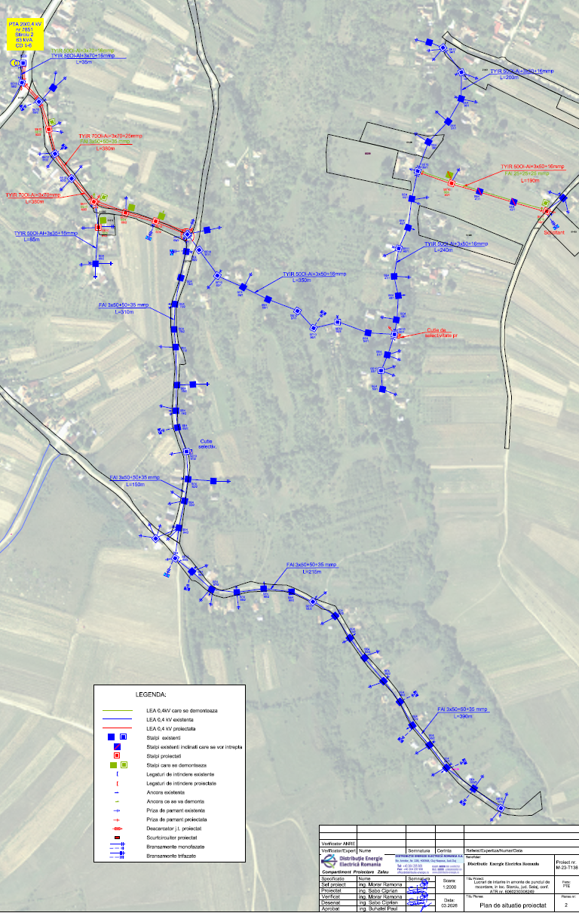

Primar, Contrasemneaza pentru legalitate
Mirișan Marian Secretar general
Borbely Laura

